МУНИЦИПАЛЬНОЕ ОБЩЕОБРАЗОВАТЕЛЬНОЕ УЧРЕЖДЕНИЕ
СРЕДНЯЯ ОБЩЕОБРАЗОВАТЕЛЬНАЯ ШКОЛА № 8
УСТЬ-КУТСКОГО МУНИЦИПАЛЬНОГО ОБРАЗОВАНИЯ

666786, г.Усть-Кут, ул. Трудовая, 5 E-mail: shcola8ust-kut@yandex.ru
Тел./факс (39565)6-01-74; web-site:http://sosh8.eduustkut.ru

Отчет по реализации плана работы по образованию в интересах устойчивого развития МОУ СОШ №8 УКМО
- Общие сведения
- Тема, над которой работает учреждение " Реализация культуроцентрированной модели образования в области экологии, здоровья и безопасности"
- Какую работу ведете: инновационную, просветительскую, экспериментальную.
_{(нужное подчеркнуть)}
- Укажите вид планирования: проект, план, Дорожная карта, программа, концепция и др (приложите отдельным приложением скан документа)
_{(нужное подчеркнуть)}
- Классы (группы ДОУ), в которых реализуется выбранная тема ОУР-1а,2а,3а,4а,4б,9б
классы за счет часов внеурочной деятельности ведется курс" Учусь учиться"
- Количество участников (педагогические работники) - 7 человек
- Количество участников (дети)-121 человек
Количество участников партнерства, прошедших курсы повышения квалификации (по накопительной с 2016 года) на сайте http://moodle.imc.tomsk.ru/
МАУ информационно - методический центр г. Томска, сентябрь, 2018 года "Новая модель экологического образования в ключе ФГОС" - 1 человек (Пятина И.Г)
На базе Ангарского педагогического колледжа, июнь,2018года, 2 человека ( Чугунова И.Р., Тельнова Н.А.) «Обновление содержания общего экологического образования в предметных областях и внеурочной деятельности в соответствии с изменениями ФГОС и образовательными задачами устойчивого развития России»

- Описание мероприятий по направлениям деятельности:
  - Освоение понятийного аппарата образования для устойчивого развития.
  - Распространение идей и ценностей образования для устойчивого развития среди педагогической общественности, детей и их родителей.
  - Оказание консультационной помощи учителям и воспитателям, участвующим в проектах сетевого партнерства.
  - Разработка и апробация программ внеурочной деятельности по ЭОУР, УМК «Экология учебной деятельности» (Дзятковская Е.Н.), др. региональных материалов (указать конкретно)
  - Разработка и апробация моделей управления образовательным учреждением на основе идей устойчивого развития (зеленые школы) и др.
  - Другое (указать конкретно)
  - Классическое экологическое образование (научно-классическое), прикладное (природоохранное).
- Перечень мероприятий (к каждому мероприятия необходимо описать: направление (выбрать из выше описанных) форму, тему, цель, краткое содержание до 5 предложений) для педагогических работников.
направление | форма | тема | цель | содержание
2.1.Освоение понятийного аппарата образования для устойчивого развития.
2.2.Распространение идей и ценностей образования для устойчивого развития среди педагогической общественности, детей и их родителей
2.3.Оказание консультационной помощи учителям и воспитателям, участвующим в проектах сетевого партнерства | Постоянно действующий семинар для педагогов | "Экологическое образования в школе: проблемы и перспективы развития"  (1 раз в четверть) | Определение исходных теоретических оснований, хода и планируемых результатов инновационной деятельности | Проводится по мере необходимости, решает затруднения педагогических работников, включает в себя посещение вебинаров в рамках сетевого взаимодействия
2.4.Разработка и апробация моделей управления образовательным учреждением на основе идей устойчивого развития (зеленые школы)
2.5.Классическое экологическое образование (научно-классическое), прикладное (природоохранное) | Мониторинг | Определение экологической грамотности,  на основе диагностики УМК "Учусь учиться" | Диагностика деятельности | Проводится ежегодно

- Перечень мероприятий (к каждому мероприятия необходимо описать: (выбрать из выше описанных) форму, тему, цель, краткое содержание до 5 предложений) для детей

Учитель/  класс | Форма/  направление | Тема | Цель | Содержание (фото)
2018-2019 уч.г
Тельнова Н. А.  учитель начальных классов  3а-17 человек | Внеурочное занятие  Апробация программ внеурочной деятельности по ЭОУР, УМК «Экология учебной деятельности» (Дзятковская Е.Н.) | «ТОЛЕРАНТНОСТЬ: ЧТО ЭТО?» | - ознакомить с понятием «толерантность»; показать значение толерантного поведения при взаимодействии с людьми, а также в различных жизненных сферах. | 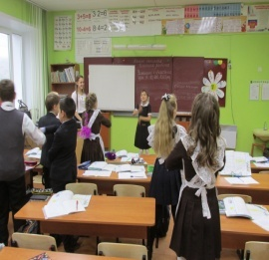
 | Экологическая акция Классическое экологическое образование прикладное (природоохранное) | «Каждой пичужке по кормушке». | - Повышение мотивации, значимости своего труда, вызвать положительные эмоции.  Формирование у школьников познавательного отношения к миру. | Объяснение как они могут помочь птицам в холодное время года.
 | Внеурочное занятие  Апробация программ внеурочной деятельности по ЭОУР, УМК «Экология учебной деятельности» (Дзятковская Е.Н.) | «Что поможет мне учиться?» | - формирование у школьников личностных качеств: позитивное самоотношение, бесконфликтность, умение слушать, уважение к своему и чужому времени; развитие навыков культуры общения; | 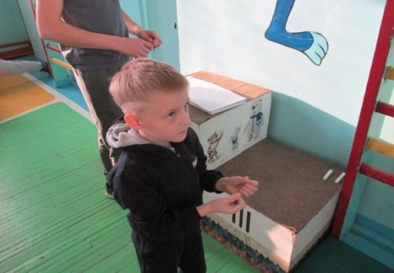
Чугунова И. Р. учитель начальных классов  4а-24 человека | Классный час  Классическое экологическое образование прикладное (природоохранное) | «Твои права и обязанности» | - формирование социальной компетентности обучающихся, т.е. формирование коммуникативных навыков и ответственности за знание. | 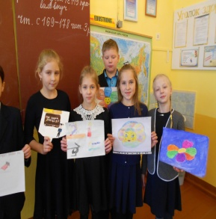
 | Исследовательская работа.  Распространение идей и ценностей образования для устойчивого развития | Определение качества питьевой воды | - определить качество воды, используемой в г.Усть-Куте, а именно в поселке Кирзавод. | 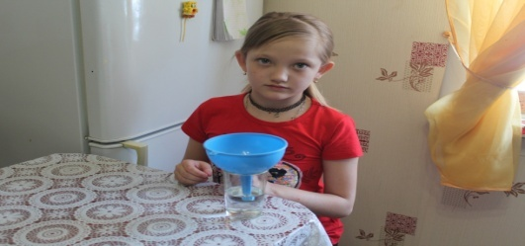
 | Викторина  Распространение идей и ценностей образования для устойчивого развития | ««Чрезвычайные ситуации. Поведение во время ЧС» | - обратить внимание учащихся на конкретные действия в опасных ситуациях. | 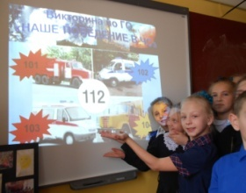
 | Выпуск газеты Классическое экологическое образование прикладное (природоохранное) | «Наши друзья- птицы» | - Развитие коммуникативных способностей, воспитание чувства сопереживания и готовности помочь в трудную минуту | 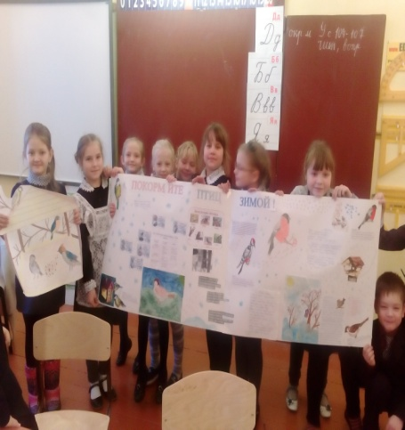
Белаш М. Н.  учитель начальных классов  4б-16 человек | Классный час Классическое экологическое образование прикладное (природоохранное) | "Я-друг природы". | - Создать условия для воспитания бережного отношения к природе, необходимости её охраны. | 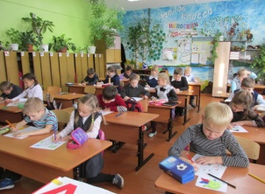
 | Беседа  Классическое экологическое образование прикладное (природоохранное) | «Что я могу сделать для улучшения среды обитания родного края». | - Привлечь внимание уч-ся к проблеме экологии родного края
Трифонова С.Л.  учитель начальных классов  1а-23 человека | Конкурс поделок из природного материала. КТД  Классическое экологическое образование прикладное (природоохранное) | «Осенняя фантазия» | - Развитие у детей фантазии, творческий подходу к труду | 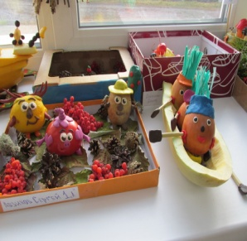
 | Лекторий с участием сотрудников ГИБДД  Классическое экологическое образование прикладное (природоохранное) | Дорога - зона повышенной опасности | - Предупреждение и пропаганда детского дорожно – транспортного травматизма | 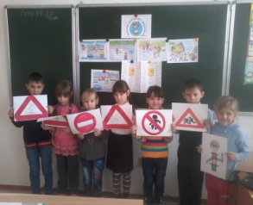
 | Прогулка-фантазия  Распространение идей и ценностей образования для устойчивого развития | «Волшебница –осень» | - Закреплять и пополнять знания детей о природе;  Воспитывать у детей экологическую культуру. | 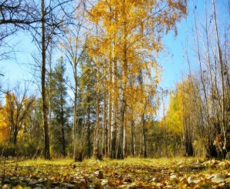
Рыжкович  И.А  учитель начальных классов  2а-26 человек | Занятия внеурочной деятельности по курсу «Учусь-учиться» Апробация программ внеурочной деятельности по ЭОУР, УМК «Экология учебной деятельности» (Дзятковская Е.Н.) | «Учусь быть взрослым: забочусь о здоровье природы и человека.»  «Курить - здоровью вредить!» | - приобщить учащихся к пропаганде здорового образа жизни среди учащихся школы, друзей и родителей. | 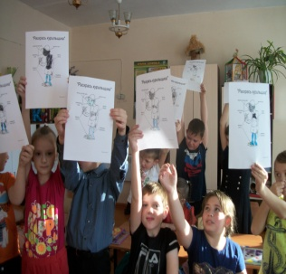
 | Занятия внеурочной деятельности по курсу «Учусь-учиться» Апробация программ внеурочной деятельности по ЭОУР, УМК «Экология учебной деятельности» (Дзятковская Е.Н.) | «Окружающий мир: общее происхождение.» | - познакомить с общим происхождением окружающего мира.  - научить оценивать свою деятельность на уроках | 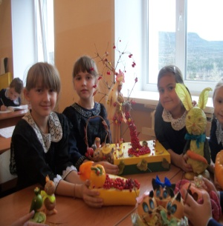

- Перечень мероприятий (к каждому мероприятия необходимо описать: (выбрать из выше описанных) форму, тему, цель, краткое содержание до 5 предложений) для родителей (законных представителей обучающихся).

Форма | Тема | Цель | Содержание (фото)
Родительское собрание | «Основные факторы, способствующие укреплению и сохранению здоровья первоклассника» | ознакомить родителей с факторами, способствующими укреплению и сохранению здоровья первоклассника дома и в школе. | Родительское собрание для родителей учеников 1а класса (классный руководитель Трифонова С. Л.)
Образовательное путешествие  26.10.2018 г. | День окружающего мира в рамках предметной недели  « Золотая осень» | Реализация принципов ОУР  Создать условия для развития и реализации познавательных и творческих способностей учащихся к изучению природы, условия для формирования здорового образа жизни. Прививать любовь и бережное отношение к окружающему нас миру, природе. | Привлечение внимание ребят к проблемам охраны окружающей среды для родительской общественности  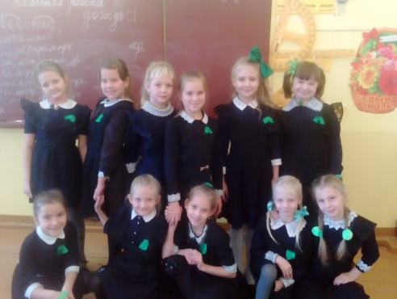  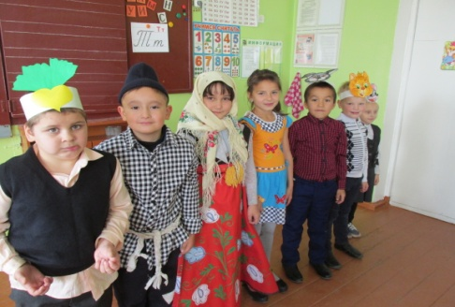
Ярмарка  27.10.2018г. | Благотворительная ярмарка «У добра нет границ » | Акции являются хорошей школой для воспитания у школьников таких качеств как милосердие, терпение, взаимопонимание, доброта | КТД совместно с родителями  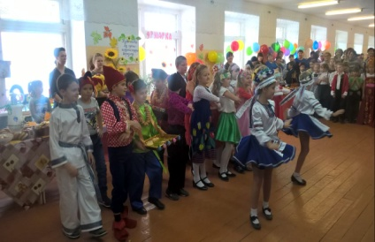  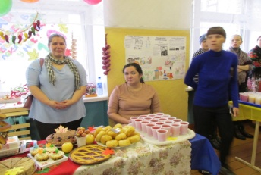

- Внешние мероприятия(проводили другие организации), в которых принимали участие (команда: педагогические работники, дети или дети и родители и др.). Указать название, уровень, результативность (при наличии).

2018-2019 учебный год

Ф.И.О. педагога | Название конкурса | Победитель | Призёр | Участник
Муниципальный уровень
Команда школьников с руководителем Тельновой Н.А. | Интеллектуальная игра  « Затейники» |  |  | +
Команда школьников с руководителем Рыжкович И. А. Трифонова С.Л. | Знайкина академия  « Путешествие в страну Ребусозабавы» |  |  | +
Команда школьников с руководителем Чос А.М. | Квест-игра «Славное море, священный Байкал» |  |  | +
Команда школьников с руководителем Чос А.М. | Олимпиада «Байкаловедение» |  |  | +
Команда школьников с руководителем Пятина И.Г. | XII муниципальный экологический творческий конкурс «Фабрика проектов» по теме: «Как помочь природе выжить?» | +
Команда школьников с руководителем Пятина И.Г. | XXI научно-практическая конференция «Исследователь природы» |  | +

- Фотографий с мероприятий (не более 3). Каждая фотография подписана: название мероприятия.
- Укажите публикации (при наличии): тема, автор, должность, где опубликовано, сроки - нет
- Выводы по отчету:
- проведено 25 мероприятие (указать общее количество), из них для педагогических работников 5 (указать количество), для обучающихся 20 (указать количество).
- итого мероприятий по ЭО УР - 6, по классическому экологическому образованию - 19 .
- общее количество участников 233 человек, из них 125 обучающихся, 23 педагогических работников, 85 родителей.
- Укажите, какой опыт по ЭО УР можете представить в рамках вебинаров на сайте: http://moodle.imc.tomsk.ru.
Необходимо указать:
-Муниципальное общеобразовательное учреждение средняя общеобразовательная школа № 8 Усть-Кутского муниципального образования,
- руководитель творческой группы школы « Инновации. Эксперимент. Опыт» Трифонова Светлана Леонидовна, телефон- 89246193458, e-mail: undina-08@yandex.ru
Сроки представления опыта, тема.
Ориентировочно январь – февраль, опыт работы по теме «Реализация ОУР на уровне начального образования в МОУ СОШ №8УКМО».

